FICHA DE RECUPERAÇÃO N.º 2 RESPIRAÇÃO

NOME: ________________________________________________________________________________ N.º: _______ TURMA: _______
DATA: _____ / _____ / _____ CLASSIFICAÇÃO: _____________ PROFESSOR: ______________________________________________
Depois de leres atentamente todas as questões, responde corretamente.
1. Observa a Fig. 1, que representa graficamente a composição do ar inspirado e do ar expirado.
1.1 Indica qual dos gráficos (A ou B) representa o ar inspirado. Justifica a resposta com dados da figura.
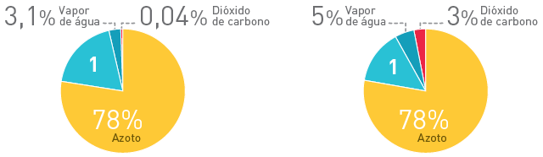
A B
Fig. 1

1.2 Identifica o gás representado pelo número 1.

1.3 Qual dos gráficos representa o ar mais húmido? Justifica a tua resposta.

2. Completa as frases com os termos em falta.
Durante a __________________ o ar entra nos pulmões. Nesta fase, o __________________ contrai, movendo-se para __________________, o que permite a entrada do ar. Quando o ar sai dos pulmões ocorre a _________________. O diafragma relaxa, curvando para _________________, o que obriga à ______________ do ar. Ao conjunto destes dois movimentos respiratórios chamamos ______________ _________________.
Assim que o ar rico em __________________ chega a todas as células do nosso corpo, estas utilizam-no para gerar __________________ a partir dos nutrientes e produzem ________________ ________________ e vapor de água como resíduos.
O processo através do qual as células do nosso organismo obtêm energia é a __________________ _________________. A respiração _________________ corresponde às trocas _________________ que ocorrem ao nível dos nossos pulmões.

3. Observa a Fig. 2.
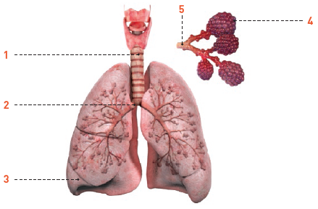
3.1 Completa a legenda.
1 –
2 –
3 –
4 –
Fig. 2
5 –
3.2 Indica, dos órgãos indicados, os que fazem parte das vias respiratórias.

3.3 Identifica e explica o fenómeno que ocorre no órgão representado pelo número 4.

4. Os peixes, tal como nós, também respiram.
4.1 Indica os órgãos que permitem aos peixes respirar debaixo de água.

4.2 Quais são as estruturas que as protegem?

4.3 Diz o que é a hematose branquial.

5. Quando alguém fuma, não está apenas a prejudicar-se a si, mas também afeta a saúde de todos os que estão à sua volta que, desta forma, se tornam «fumadores passivos».
5.1 Comenta a frase anterior.

5.2 Indica duas doenças provocadas pelo consumo do tabaco.

